Информация к проекту решения по заявлению:
1.6 ООО «НОИС-экспо»
Земельный участок:
адрес: Российская Федерация, Новосибирская область, городской округ город Новосибирск, город Новосибирск, Кировский район, ул. Оловозаводская, з/у 18/4а;
Кадастровый квартал: 54:35:052755
Площадь – 1177 кв. м
Планшет № 1798, 1799
Зонирование: Зона застройки жилыми домами смешанно этажности (Ж-1), Подзона застройки жилыми домами смешанной этажности различной плотности застройки (Ж-1.1)
Запрос: «хранение автотранспорта (2.7.1) - Гаражи, пристроенные гаражи, в том числе подземные, предназначенные для хранения автотранспорта, в том числе с разделением на машино-места (за исключением гаражей, размещение которых предусмотрено содержанием видов разрешенного использования "размещение гаражей для собственных нужд (2.7.2)", "служебные гаражи (4.9)")»
Планируется: реконструкция подземной автостоянки

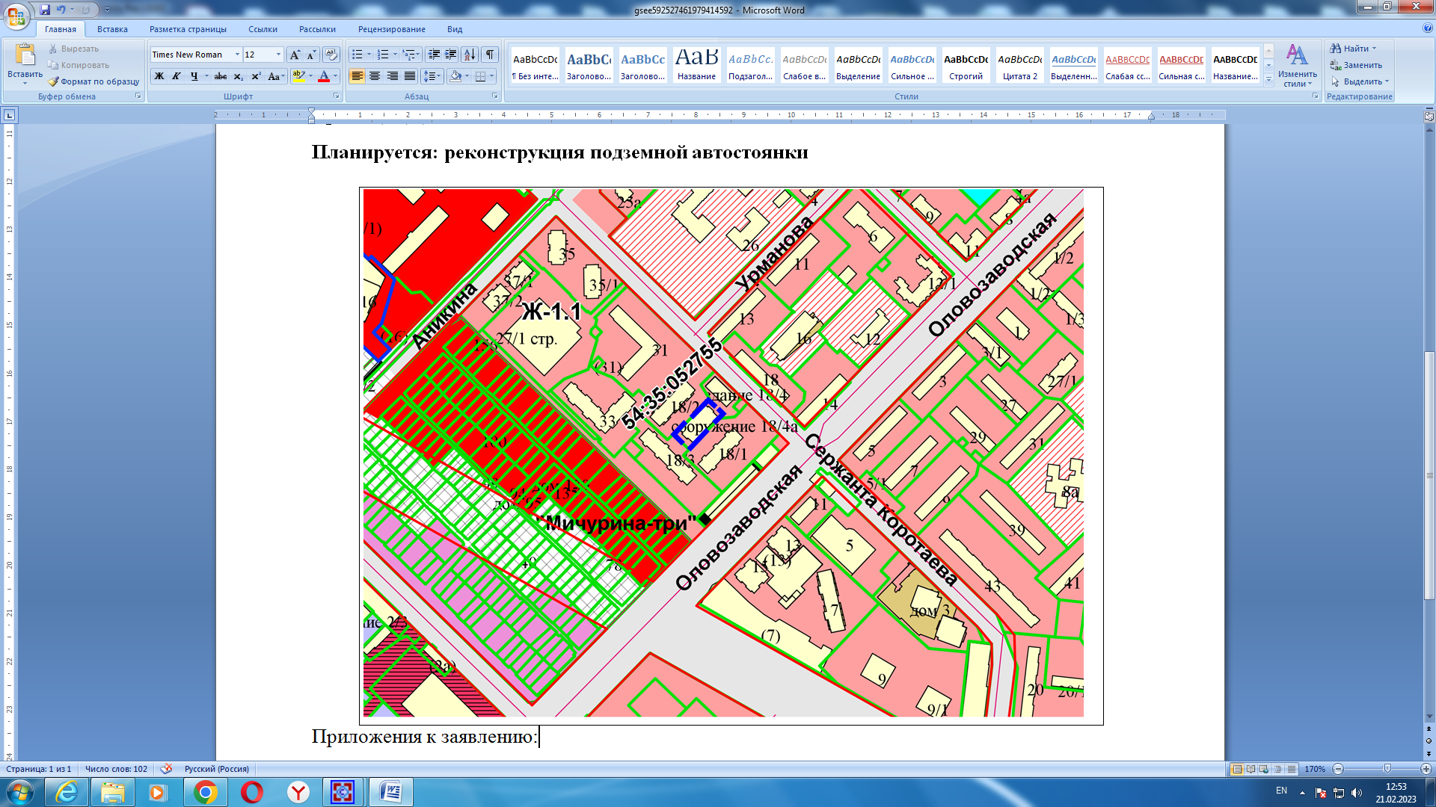
Приложения к заявлению:

